《基于一日生活提升幼儿自主生活能力的策略研究》课题观察记录表
观察对象 | 刘思妍 | 年龄 | 4周岁 | 班级 | 小1班
观察者 | 匡菁云 | 观察地点 | 教室厕所 | 观察时间 | 2022.5.25
观察目的：幼儿能够在身体需求下自主如厕情况
观察内容：幼儿能够知道如厕时的正确步骤以及自理情况
观察背景：如厕活动是幼儿园每天都要进行的一项生活活动。现在已经是小班下学期，即将成为中班的哥哥姐姐，大部分幼儿都会自主如厕知道基本的操作步骤。幼儿在大量饮水过后、起床后，身体会出现需求要如厕。女小朋友都已适应蹲厕，知道要将衣服拉好，便后擦拭、整理衣裤等。能够明白憋尿不利于身体健康，会看颜色区分喝水情况。渐渐提高幼儿在一日生活中的自主能力。
情况实录：
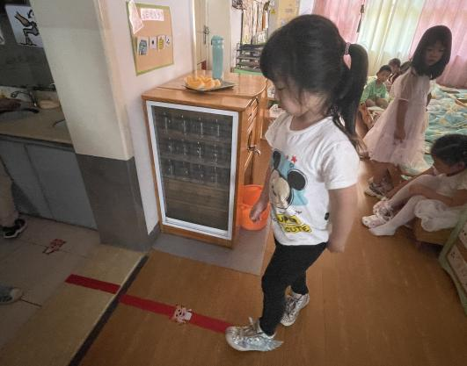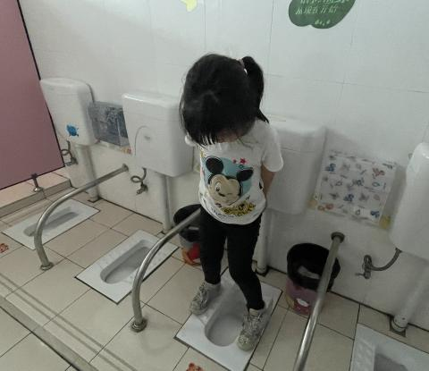
下午2.40分起床铃声响了，孩子们纷纷爬起身子，穿裤子鞋子。刘思妍穿好裤子、鞋子以后，按照小老虎的标记向厕所走去。她来到了女生的蹲厕找了一个空位，看准了蹲坑的站位，左脚一跨一个转身，双脚顺利找到蹲厕的中间位置，调整好厕所的站位，双脚都站在蹲厕的凹凸位置。 双手握住裤腰，双腿微微弯曲，将裤子顺利拖到膝盖处。
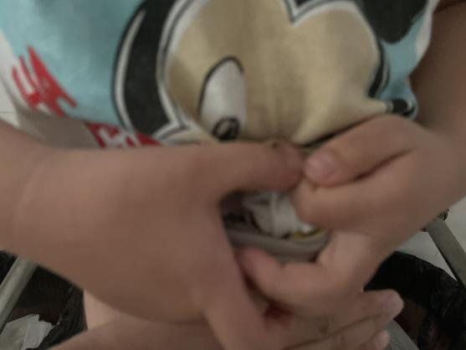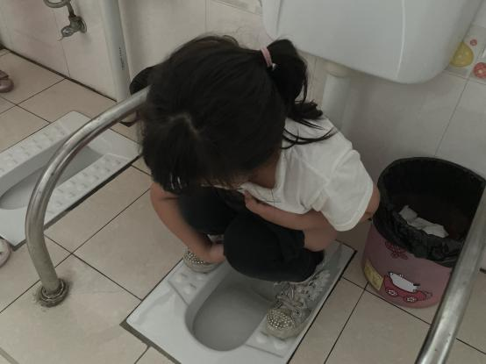
裤子脱好之后，发现上衣较长会有所遮挡。她两只手将衣服向上提，将多余的衣服收紧握成拳紧紧地拉在肚子上。蹲下身子的同时双手能够同时分工合作，一只手握紧衣服防止衣服掉下去，另一只手拉好裤子防止裤子碰到尿液。然后顺利上完厕所，没有将尿液溅到外面，也没有弄到衣服上。
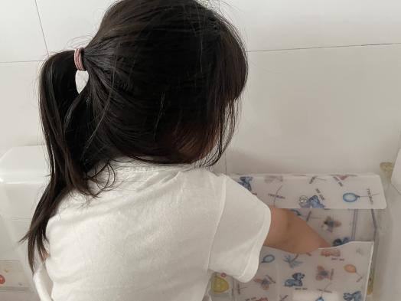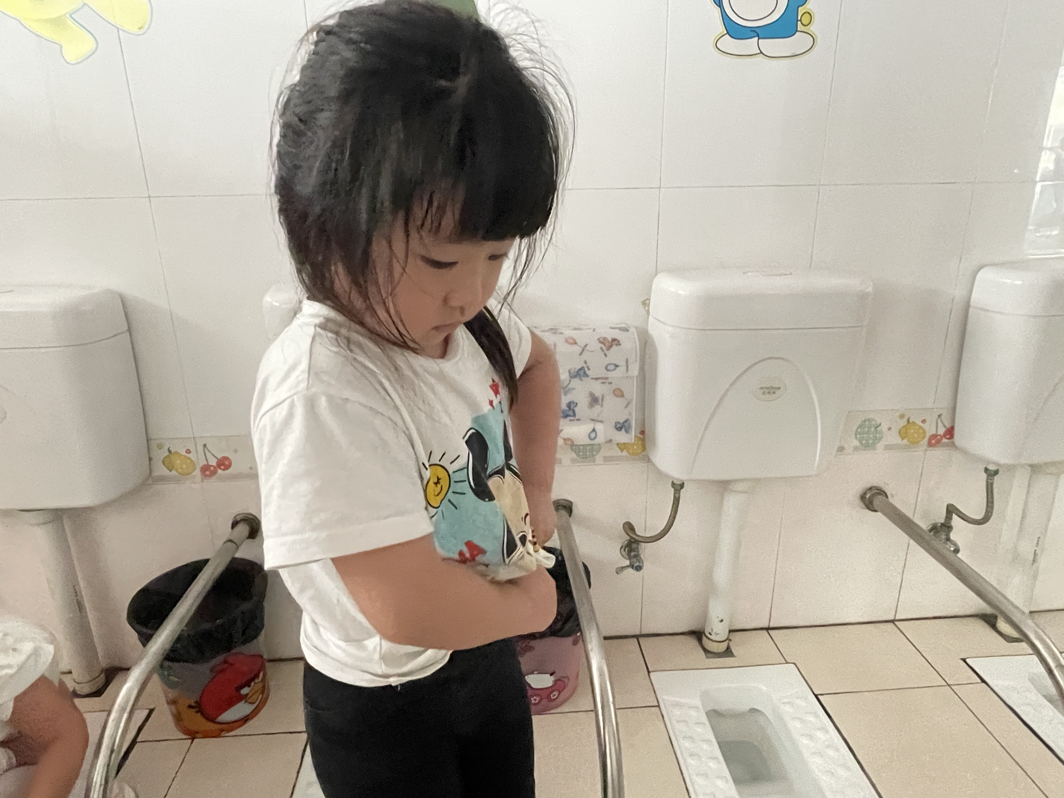
上好厕所之后起身从盒子里拿取一张厕纸擦拭干净之后，顺利将它扔进垃圾桶。两只手从两侧先将内裤穿上，在拉取外裤，由于穿的是紧身外裤。她一边往上拉，一边用手调整好裤子，最后将上衣顺势拉下，拉平整。
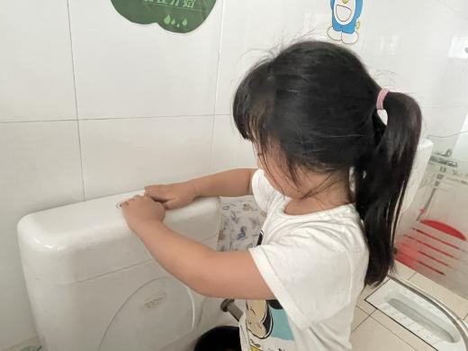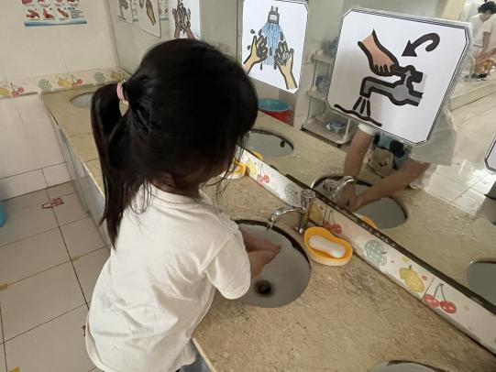
刘思妍转身来到水箱，两只手按住水箱开关往下用力一按，将马桶冲洗干净。最后来到洗手台打开水龙头，用七步洗手法进行洗手。
后续补充：
S:你会自主如厕吗？
L:我会自己上厕所，但有的时候比较急。
S：上厕所时需要注意什么呢？
L：要拉好自己的衣服，看清楚坑位 。
评述与跟进支持：（结合纲要、指南、儿童游戏通论等常规进行评析，而后预设可能的支持行动）
1.相关发展常模描述：
从上述描述中，我们可以发现刘思妍知道身体需要能及时上厕所，能够熟练上厕所，知道上厕所其中的要领。能够知道很多生活小常识，怎样拉衣服，站位等等。1、能根据自己生理的需求自主随时如厕。
学理依据对照:支持、鼓励幼儿做力所能及的事请，对幼儿的尝试与努力给予肯定，指导幼儿学习和掌握生活自理的基本方法。
对照指南纲要常模：《指南》：健康领域目标具有基本的生活自理能力。
1、幼儿能在成人帮助下穿脱衣服或鞋袜。
2、能将玩具和图书放回原处。
社会领域目标具有自尊、自信、自主的表现。
自己能做的事情愿意自己做。
- 懂得如厕是一件正常的事情，不紧张、不拒绝。
- 能自己脱裤子、提裤子、塞衣服，大小便入池，便后自理。
- 定时排便，便后冲水，便前便后洗干净手。
4.尝试观察个人便液颜色判断身体状况，有不适时能主动告诉成人。
- 后续预设的支持策略：
从这次午睡自主如厕活动中可以看出刘思妍自理能力还是非常强的，不需要依赖成人帮助以及提醒，能够完全自主如厕，掌握很多技巧。可以担当班级榜样示范，帮助其他能力较弱的幼儿。
- 教师应在一旁多积极表扬其能力，对她的自理能力给予肯定，表扬她能够熟练掌握技能。
- 在之后的自理过程中还需进一步跟进观察，自理能力的有效提高。
3、自理能力较强的幼儿可以主动帮助能力较差的幼儿，提高其他幼儿的能力。
4、在一日活动中可以一周持续观察幼儿的自主如厕情况以及对他人产生的影响。

